Skapa ditt företags egna
presentationsmaterial av undersökningsresultat.
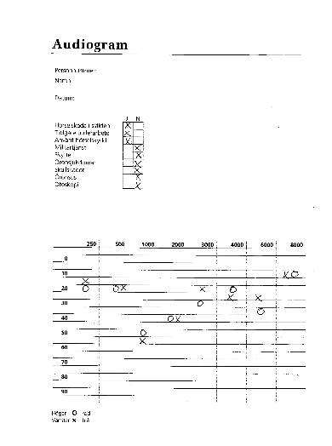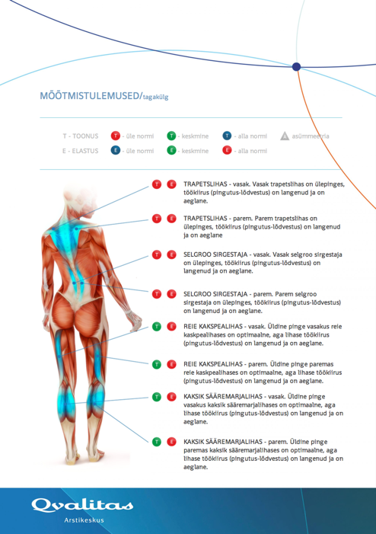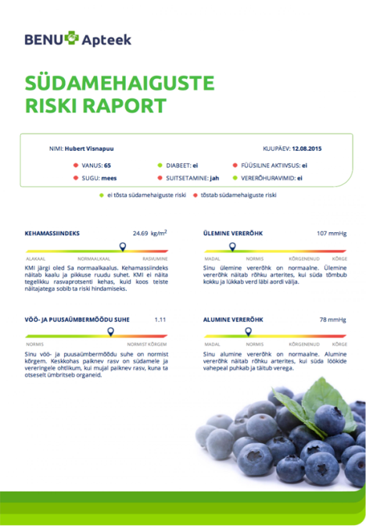
Ge din kund ett enkelt, överskådligt, pedagogiskt, snyggt och konkurrenskraftigt material som inbjuder att visa upp.

LabToWellness är en molnbaserad tjänst som riktar sig till laboratorier, kliniker, fysioterapeuter och andra hälsoföretag för att förenkla och visualisera undersökningsresultat, ge förklaringar och leverera rekommendationer via automatiskt styrda, snygga och representativa rapporter till patienter och kunder.

- Egen logo och design.  - Färdiga textförslag samt möjlighet att skapa egna texter.  - Professionellt stöd.  - Digital automatisk hantering med färdigt material efter ett par minuter. | - Plats i materialet för eget innehåll t.ex. individuella råd och planering.  - Resultatsammanställning på gruppnivå.  - Resultatuppföljning över tid med kurvor och diagram.

För mer information, kontakta Åsa Zetterberg, Chief nurse & Project manager:
Tel. 070-835 30 11
E-post asa.zetterberg@mdinvest.se

Eller besök:
www.labtowellness.com
www.mdinvest.se/hälsoprodukter

